


JAUNAS TEHNOLOĢIJAS
JAUNINĀJUMI
INTELEKTUĀLĀS TRANSPORTA SISTĒMAS (ITS)

LED apzīmējums «Astucia» – Gudrs, Drošs un Ilgtspējīgs!
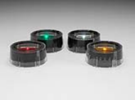
Braukšana nakts laikā ir nedroša, it īpaši tur, kur ielas apgaismojuma ierīkošana nav iespējama vai ir nerentābla. LED apzīmējuma «Astucia» tālredzīgs inovācijas dizains padara to par vitālu sastāvdaļu jautājumos, kuri ir saistīti ar ceļu satiksmes negadījumu skaita samazināšanu un neskaitāmo cilvēku dzīvību glābšanu. Uzstādot LED apzīmējumu, vietējās un reģionālās iestādes var sekmēt negadījumu skaita samazināšanu, kā arī turpmāk samazināt sastrēgumu skaitu uz ceļiem. LED apzīmējums ir īpaši efektīvs tajās vietās, kur ir negadījumu paaugstināts risks, uz straujiem pagriezieniem, uz līkumaina ceļa ar nolietotu apzīmējumu vai apzīmējuma neesamību un nepietiekošu ielas apgaismojumu.
Kompānija «DLKD» piedāvā šīs problēmas racionālu risinājumu – inovācijas tehnoloģiju, intelektuālā LED apzīmējuma «Astucia» ierīkošanu. Izmantojot ultraspilgtus LED gaismas signālus, katra signāla projicēta gaisma desmitkārt palielina ceļa redzamību, salīdzinot ar tradicionālo apzīmējumu. Braucot 90 km/h ātrumā, tas dot vadītājiem vairāk nekā 30 sekundes lai noreaģētu uz ceļa izkārtojumu priekšā, salīdzinot ar 3.2 sekundēm parasto atstarojošo ceļa apzīmējumu gadījumā.

Ekspluatācijas termiņš un apkalpošana

LED apzīmējums „Astucia” ir tradicionālā apzīmējuma papildus tehniskais līdzeklis ceļu satiksmes drošības uzlabošanai. Enerģijas petēriņu kontrolē mikroprocesors, kurš dažu dienas stundu laikā ir spējīgs nodrošināt akumulātora uzlādi vairākām dienām neatkarīgi no laika apstākļiem. LED apzīmējuma ekspluatācijas termiņš pārsniedz ceļa virsmas ekspluatācijas termiņu. «Astucia» produkts izgāja vairākus izmēģinājumus un izturības pārbaudi (ISO 9000), kas liecina par to, ka tas ir piecreiz izturīgāks un stabilāks nekā parastais atstarojošais apzīmējums. Apzīmējuma gaismas signālus ir jāmaina gadījumos, kad noteiktajā ceļa posmā vairāk nekā 10% no signāliem vai 10 signāli pēc kārtas iztrūkst / ir gājuši bojā tīšu mehānisko bojājumu dēļ vai, ja kaut viens signāls neesot dubultās nepārtrauktas līnijas zonā.

Priekšrocības
- Pierādītā ceļu satiksmes negadījumu skaita samazināšanās par 70% nakts laikā (dati par esošajām instalācijām Lielbritānijā)
- 10-kārtēja ceļa redzamības paaugstināšana
- Papildus laiks vadītājiem (iepriekšējai ceļa izkārtojuma apskatei)
- Spēja redzēt ceļa sadalījumu sliktās redzamības apstākļos (miglā, lietū)
- Akcents uz straujiem pagriezieniem un citām bīstamām vietām uz ceļiem
- Redzams sadalījums uz slapjiem ceļiem, kur baltās līnijas paliek neredzamas nepietiekošās atstarojošās gaismas dēļ
- Zemākās izmaksas (par visu ekspluatācijas laiku), salīdzinot ar tradicionālo atstarojošo apzīmējumu
Īpašības
- Redzamība līdz 900 m
- Nepārtrauktā darbība nakts laikā visu gadu
- Stabila brīvās lietošanas saules enerģija
- Lieliskā baterija un uzlādēšanas shēma, kuras ir rādītas gaismas atdeves atbalstīšanai visa gada garumā
- Pielietošana tajās vietās, kur ielas apgaismojuma ierīkošana nav iespējama vai ir nerentābla
- Ideāli piemērots sadales joslām un pagriezieniem
- Neprasa tehnisko apkalpošanu – pilnīgi autonoms
- Plašs krāsu spektrs: dzeltenā, sarkanā, baltā vai zaļā
Pielietošana citās sfērās
- Gājēju pāreju un celiņu apzīmējums
- Veloceliņu apzīmējums
- Lidostas
- Autostāvvietas
- Arhitektūras dizains
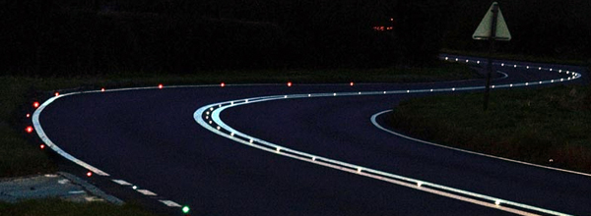

Mūsu misija ir reāla drošība uz ceļiem!

